**湖南中烟工业有限责任公司郴州卷烟厂  
易地技术改造项目IT运维系统项目**

**项目工作说明书**

# 货物说明一览表

|  |  |  |  |  |  |  |
| --- | --- | --- | --- | --- | --- | --- |
| 序号 | 标段号 | 货物名称 | 制造商名称 | 型号规格 | 主要技术参数和技术指标 | 备 注 |
| 1 | 0623-1975N3103140 | ITime  综合运维管理平台 | 北京创联致信科技有限公司 | V3.0 | 提供满足本项目《IT运维系统》要求的IT监控、云管等功能要求：  实现IT基础资源/云资源监控能力，云资源自助服务/资源池管理、自动化运维/操作审计、告警及数据分析等相关功能，提供相关接口集成和定制服务、售后维护等服务。 |  |
|  |  |  |  |  |  |  |
|  |  |  |  |  |  |  |
|  |  |  |  |  |  |  |
|  |  |  |  |  |  |  |
|  |  |  |  |  |  |  |
|  |  |  |  |  |  |  |

# 项目需求分析

随着微服务、云和容器化架构的出现，企业构建应用系统的方式与以往相比发生了翻天覆地的变化。同时，底层的基础设施和网络服务愈加健壮，应用程序层一方面需要跟上技术的发展步伐，另一方面多转为分布式，面临的挑战也瞬息万变。同时，运维环境的异构和复杂化，导致日常运维工作需要付出的人力、时间成本越来越高，于是运维需求也逐渐向自动化甚至智能化过渡。企业IT架构呈现出明显的新特点，四个企业云架构的新特点，其中包括：SDDC 的发展，基础架构日益复杂；分布式应用，微服务，让应用部署监控更加复杂；跨地域跨城市，多数据中心；公有云的使用日益增多。

企业 IT 基础架构呈现出分布式的、物理资源与虚拟资源并存、不同厂商和制式的软硬件普遍共存、传统业务和新兴互联网业务共存的复杂状况。业务数据和应用程序跨多云、产品迭代快等对云管理、灵活的 IT 资源提出了更高要求。而现实是，企业 IT 基础设施运维、应用部署仍然依靠人工操作、纸质工单流转，IT 资源监管困难、利用率低、交付周期长，很难满足业务发展的速度，资源回收也成为一个难题。

随着公有／私有云、云原生及底层基础架构的日趋复杂，企业级应用管理和云管理平台的诞生和发展显得迫在眉睫。Gartner 将云管理平台（ CMP，Cloud Management Platforms） 定义为一种管理公有云、私有云和混合云环境的整合性产品，其主要功能范围包括多种基础架构和资源的整合，跨平台的编排，以服务目录方式展现的自服务界面，资源访问管理和流程配置，资源统计以及与外部已有的企业管理系统集成和对接等。

为了更好地管理资源，Gartner 对云环境进行了分层，主要包含三层：

资源层：包括各种计算、网络，存储等基础设施，也包括虚拟化、SDS 等。

云架构层：提供用户 API 及其它软件使用，使其可以管理、申请和使用云资源，包括 vCenter，OpenStack，CloudStack，AWS 等

云管理平台（CMP）层：企业用户用来利用企业云基础设施的管理平台。终端用户在 CMP 层上进行操作，然后 CMP 层将指令发给其下一个或多个云平台，云平台又发送指令给下面的基础设施层。

CMP 在云计算体系中扮演着「承上启下」的角色，它向上承载和支撑了各类行业应用，向下进行资源的管理和调度，包括异构资源。CMP 的核心是将原先的以运维人员为核心的运维转变为以用户为核心的运维。实现 Self-Service（自主服务），即让平台自动化地管理和运行执行计划，并根据特定的策略、场景决定是否需要特殊的手工操作或人工审批，最大程度减少或简化人工干预的过程。用自动化程序代替运维人员，能够在最少的人员干预下使用故障探测技术寻找业务运行中的故障点、定位故障根源寻找解决方案，并能够自动运行预制脚本与工具尝试进行故障的修复、预测潜藏隐患及制定预案。通过对底层资源进行更好的封装和对资源选择、自动化交付的优化，也正向未来的智能化运维不断迈进。简而言之，CMP 需要通过自动部署和智能调度实现IT资源的动态和弹性，另外也需要对监控、告警等一系列运维流程保驾护航，提供安全、自助式服务。

## 项目总体目标

针对以上背景和问题，湖南中烟迫切需要一个 “基于混合云技术的企业服务能力整合及开放平台”（以下简称“能力整合及开放平台”）。

对内，实现企业自有IT资源与公有云资源及服务的统一管理，将企业在公有云平台的资源服务，自有多个数据中心的不同厂商计算、存储、网络、虚拟化平台、私有云平台等使用统一的平台管理起来，进行统一的监控、运维、运营，并按照企业的组织架构，赋予不同的部门/人员不同的资源额度与权限，同时，对接企业已有的流程系统、角色权限管理系统、认证系统，在一个平台上实现跨数据中心，跨平台、跨资源池、跨机构/部门的资源发布与自助服务申请、流程审批管理。

对外，通过平台提供的多组织、多租户、多角色用户组织管理能力及平台的计量计费功能，将企业内部可用于对外服务的资源、应用、服务，以价值可衡量的形式发布到自助服务门户，供企业的不同生态合作伙伴自助申请使用。

通过这个平台，一方面，解决企业在“混合云”模式下的IT管理所面临的各种挑战，使企业具有一个集中管理的、开放的、高效的、高可用、容错的、易扩展的统一能力搭载平台，另一方面，帮助企业IT管理部门转变职能，将传统偏运维管理的职能转变为基于“混合云”的云平台的运营管理职能，通过平台提供的资源与服务管理能力、自服务能力和运营分析能力，减少企业IT人员投入，有效提高资源的利用率降低IT资源投入。同时，对外输出了企业的内部能力，使企业在生态合作上更具粘性，增强企业在市场上的竞争力。

湖南中烟云管理平台的建设目标是将湖南中烟各集团各数据中心资源纳入到云管理平台中进行统一管理，将云管理平台作为基础资源管理的统一入口，实现对中烟集团各数据中心虚拟化、私有云、物理设备的统一管理，达到对资源的统一规划、分配、调整、回收、监控、运营与分析等。提升集团IT管理的自动化水平和效率，实现集团内IT服务自助，实现IT系统管理职能的转变，实现IT系统数字化运营。

## 项目总体需求

|  |  |  |
| --- | --- | --- |
| **序号** | **功能模块** | **功能要求** |
| 1 | **★**总体结构 | 平台整体上采用集中部署，即在湖南中烟总部部署一套运维管理平台，负责各中心资源池配置、数据采集、运维、自服务等。 |
| 2 | 提供上下级协同能力，总部管理平台能够对下级分中心各类云资源信息进行概览和查看，了解分中心管理平台的运行情况、资源的利用情况等。本次实现常德、郴州两厂的IT运维平台的建设及公司总部集中展现平台的建设，未来可以推广部署到其他分厂及公司总部。 |
| 3 | **★**用户自服务 | 平台应具备资源抽象和提供能力，能够将不同的云平台资源以标准服务目录方式向用户发布，便于用户申请利用。提供自定义多种类型、多级别的服务目录，可以对云平台中资源，如：虚拟机、数据库集群、应用集群、备份系统、虚拟桌面等提供资源服务，用户可自定义资源配置例如：web类、数据库应用类、电子商务类、大数据类；根据资源类型，可自动在Vmware VC中生成资源池 |
| 4 | 支持资源服务目录，用户选择需要申请的资源类型（虚拟机、数据库、备份存储、虚拟桌面等）和配置信息，按照系统设置的申请流程完成资源的申请和生成过程。 |
| 5 | 资源申请通过流程的方式进行审批，支持与湖南中烟现有的流程平台系统集成，支持创建自定义审批策略和审批流程，支持配置多级审批，可以针对不同资源服务、组织、用户配置不同的审批流程。审批环节支持短信、邮件等方式通知相应责任人，申请人可查看资源申请进度，流程完成后自动生成资源实例并通知申请人资源开通信息。 |
| 6 | 用户可以对在用的资源进行配置变更申请、释放申请，按照系统设置的流程完成资源的配置的审核、生成或释放。 |
| 7 | 自助服务界面，可以对拥有的资源进行各种运维操作，如开机、管理、重启、远程登陆、备份、恢复等操作。 |
| 8 | 自助服务界面，可以对拥有的资源运行状态信息进行详细查看，包括虚拟机运行信息、数据库、中间件、备份系统、虚拟桌面等运行信息等。可以对所拥有资源的整体情况进行查看，按照资源分组、分类等维度掌握资源的利用情况。 |
| 9 | 用户在自助服务界面，可以对发现资源故障的情况进行工单提报。 |
| 10 | **★**云管APP | 移动APP支持iOS、Android两大主流系统，界面设计简介大方、灵活易用，支持主流的移动设备，适配各类尺寸屏幕。 |
| 11 | 支持用户通过APP进行个人信息修改、密码重置等功能。 |
| 12 | 用户能够通过APP实现快速的发起资源申请、变更等流程操作  用户能够实时查看所拥有资源的利用情况、运行情况，能够及时收到预警、告警通知；能够在移动端进行资源的启动、关闭、重启等运维操作； |
| 13 | 运维人员能够及时接收到工单任务；管理人员能够及时进行工单审核批复等。 |
| 14 | **★**资源池管理 | 提供虚拟资源池管理功能，虚拟资源池可将环境中的各种资源（存储、计算、网络）、物理资源、虚拟化资源、公有云资源，统一导入形成统一的虚拟化资源池。 |
| 15 | 平台能够通过不同类型资源的底层接口，配置资源池接入参数，包括VMware、Oracle数据库集群、DB2数据库集群、应用集群、备份系统、虚拟桌面，读取资源池的基础信息、配置和容量信息等。 |
| 16 | 除满足湖南中烟现有资源类型接入外，还应支持其他类型资源接入机制，如Vmware、openstack、桌面云、其他公有云等，为未来提供扩展的空间。基于底层云设施的接口能力，可以实现对存储池的管理，支持对SAN、NAS、分布式存储的接入和状态查看(设备状态、磁盘容量、磁盘剩余空间、磁盘分配率、磁盘使用率等)、支持网络资源池的管理，支持IP、VLAN等的分配和管理、支持IP使用情况的统计及可视化展现等 |
| 17 | 平台支持资源的分类/分组管理，支持以配额限制的方式进行逻辑池划分、自定义命名。支持资源的分配、利用管理，支持资源与项目/用户的映射关系。 |
| 18 | 资源模板编排 | 基于底层VMware、openstack、Citrix XENSERVER等资源类型的开放接口，实现资源模版管理功能，具备模版库管理功能，支持不同资源池内创建模版、以及基于模版创建虚拟机、基础数据库等应用环境 |
| 19 | 支持管理员通过编排设计、发布主机镜像模块、数据库模版、应用服务模版等，提供版本管理，提供资源模板发布管理将编排设计发布为资源服务目录，支持不同类型和配置的资源模板的权限级别限制功能。 |
| 20 | 虚拟机模版还可以支持为主机添加不同的执行脚本、设置不同的配置参数。 |
| 21 | **★**资源配置开通 | 系统按照用户申请的资源类型和规格，经过审批后，自动依据预置模板完成资源的自动构建和开通，包括虚拟机、数据库系统、备份系统、虚拟桌面等。 |
| 22 | 支持管理员后台手动及系统自动批量创建虚拟机/数据库集群实例，并同步完成自定义命名及随机密码配置功能，满足批量创建的应用场景。提供定义“标签”功能，自定义描述归属关系，满足客户应用场景。  支持管理员对相关资源实例进行各种运维操作，如删除、挂起、重启、强制重启、关闭、强制关闭、开机、控制台登陆、快照、备份等操作。  支持用户对相关资源实例进行各种运维操作，如重启、强制重启、关闭、强制关闭、开机、控制台登陆、执行快照等操作。 |
| 23 | 基于自动构建和分配能力，实现对网络IP的统一规划管理，对云环境网络IP的分配、利用、回收的统一管理。能够通过多种自动扫描手段，识别在用、闲置的地址资源，能够以点阵图的形式进行呈现，并对数据进行整体分析和报告 |
| 24 | 支持资源到期前提醒、到期后关机、过期后回收等机制，并可设置每个区间的时间间隔，适用开发测试之类的特殊的资源回收等场景需求。 |
| 25 | 平台提供资源配额管理能力，在实际应用中可以根据情况选择启用或停用。配额管理对用户、部门、项目组、应用系统的资源使用进行配额设置，超限时自动触发提醒。 |
| 26 | 资源池利  用分析 | **★**以多个视角对平台中的所有的资源进行可视化展示，实时查看云环境下的资源的保有、使用水位和报警情况。资源概览可自定义展示模块，根据企业真实应用场景灵活定制。 |
| 27 | 提供对平台下各用户户资源使用趋势图查看，并支持按周、月、年显示；对各类云资源使用率进行细粒度的统计分析，通过预测模型对容量实现未来使用预测。 |
| 28 | **★**支持各类报表的统计，如闲置虚拟机、需要扩容的存储、需要扩容的资源池、部门/应用使用排名等。  支持各类报表的统计，如未分配用户虚拟机、需要扩容的虚拟机、需要扩容配额的用户、各类交付组虚拟桌面用户数统计、按计算机、会话、连接视图的各类统计。  实现对常规的计算资源、存储空间、网络资源、应用的统计；实现对备份服务、数据库服务等云服务的统计；实现对总资源池和各级别资源池的容量管理及各类统计；实现对各类型资源的库存统计，并具备扩容倒计时的验算； |
| 29 | 支资云资源池的全局利用情况、各个分中心资源利用情况、各个业务和资源关系、部门和资源关系、人员和资源关系。  支持云资源账号的统计分析，生成账号的活动、静默等信息，辅助完成账号的分配、回收等管理。 |
| 30 | 公有云纳管 | 通过对各类商用公有云接口的对接集成（支持阿里、腾讯、华为），实现与企业云资源一致的管理接口和操作界面，从而实现对公有云资源的统一规划、配置、申请、开通、回收的全生命周期管理。 |
| **公有云管理：** 1.云环境概览，总分类资源展示，环境总告警展示，针对计算资源（实例状态，到期资源），存储资源（存储总量），网络资源（ip使用率，状态及分配情况）的分类详情展示。 2.实例资源列表，支持当前资源的快速操作，主要操作与主机管理功能操作一致。 3.镜像资源列表，支持手动同步，导出操作。 4.实例类型列表，支持手动同步操作。 5.快照列表，支持手动同步，创建，回滚，删除操作。 6.分区/数据中心列表，支持手动同步。 7.SSH密钥，支持手动同步，查看密钥操作。 8.硬盘列表，支持手动同步创建，导出，创建快照，挂载，销毁，卸载。 9.存储类型，支持手动同步，查看操作。 10.弹性IP，支持手动同步，创建，导出，调整带宽，绑定到主机。 11.私有网络，支持手动同步，创建，导出，管理，查看操作，子网创建，编辑，删除。 12.路由器，支持路由器的同步，创建，编辑，删除，关联子网。 |
| 31 | 机房环境监控 | 支持对第三方机房环境管理系统进行无缝的对接，实现机房视图，电源、空调、门禁、温湿度等设备或系统的运行状态监控、预警、告警等管理。 |
| 32 | 提供模拟3D效果的机房鸟瞰视图及机架正视图，可以快速定位故障设备位置，查看设备详情，能够逐级进行钻取；各个视图都能够按区域、按层次、按对象进入更细节的局部视图，包括机房视图、机架、机柜视图，可以直观反映设备的物理位置及其各种运行信息。 |
| 33 | 基础资源监控 | **★网络监控：**全面支持主流厂商的各种路由、交换设备、网络安全设备。通过SNMP、SSH、TELNET等协议对网络设备的连接状态、链路状态、板卡状态、端口状态、链路连通性和性能指标进行监控；支持网络拓扑绘制和动态展现；支持重要网络设备的配置信息定期采集备份，能够对备份进行查看，可视化对比。 |
| 34 | **★服务器监控：**通过SSH、Telnet、SNMP等协议采集windows、linux、aix等类型主机操作系统基本信息，支持主机连通率、可用性状态监控；支持主机接口可用性状态监控；支持主机CPU使用率、内存使用率、磁盘使用率、磁盘可用性、磁盘IO状态、重要进程、分区状态、文件目录的磁盘空间、文件分区使用率等监控，LVM关系图的可视化展示。 |
| 35 | **★主机硬件监控：**通过服务器内置的bmc、ipmi管理接口，对主流服务器厂商的服务器硬件进行监控，包括：操作系统名称、BIOS版本、主板零件号、主板序列号、服务端口、产品型号、主机名、服务标识、主板产品名称等。包括硬件可用性状态、电源过载状态，处理器的个数，风扇个数、风扇转速，电源个数、机箱温度、风扇转速。 |
| 36 | **★中间件&数据库监控:** 通过JDBC无代理方式监视数据库的状态及可用性，包括oracle、db2、mysql等主流数据库类型及其集群。能够自动监测数据库死锁、不一致性、读写故障、剩余空间、数据库用户信息、共享内存、分配的表空间、自由空间和碎片；缓冲区使用效率统计；会话和SQL活动记录；进程等待状况。  监测各种与应用相关的服务，如Apache Server、Tomcat、JBoss、MS IIS Server、WebLogic、WebSphere、MQ、Domino、Microsoft Active Directory,LDAP等。 |
| 37 | **大数据组件监控：**支持对 Hadoop 大数据平台各关键组件的监控，包括 Zookeeper、HDFS、MapReduce等。 |
| 38 | **★虚拟桌面监控：**  提供对Citrix XenServer资源池、虚拟机基本信息采集和监控，包括不限于虚拟机性能、设备连续运行时间、设备各类描述信息等。  支持Citrix XenServer虚拟机文件系统、文件目录的磁盘空间、网络流量、文件分区使用率等监控。  提供对Citrix XenDesktop交付组、操作日志的相关信息采集和监控，包括交付组类别名称、计算机目前、用户、维护模式、电源状态、注册状态、会话信息等。  提供对Citrix XenApp相关虚拟应用配置信息的采集，能对授权用户进行管理，能监控连接的用户并进行管理。  提供对Citrix Director中相关信息的采集和展现。  提供对Windows DFS相关配置信息采集，提供对各用户配额项的采集和监控，包括状态、名称、登录名、使用量、配置限制、警告等级、使用的百分比等，能进行配额项的调整管理。  提供对Windows AD用户和计算机相关配置信息采集，提供对用户组添加、删除成员以及帐户相关信息的管理。 |
| 39 | **★存储网监控：**支持对SAN网主流存储产品、光交设备进行有效监控和管理。包括：EMC、IBM、HP等，其支持的设备类型主要包括：光纤交换机、磁盘阵列(FC协议的磁盘阵列、iSCSI协议的磁盘阵列)、磁带设备（FC协议的磁带库或自动加载机)。 |
| 40 | **★超融合设施监控：**支持Dell VxRail、华为、曙光等超融合服务器硬件、软件进行自动化监控，采集运行信息、日志信息，能够及时识别超融合架构存在的运行异常。 硬件指标：支持CPU电压、CPU温度、风扇转速、电源状态、内存温度；  OS指标：支持CPU、内存、文件系统、Process、Network、Swap、IO Activity等 |
| 41 | **运行日志监控：**基于日志内容分析的专家规则库，针对网络设备、服务器、虚拟机、业务日志、数据库审计、远程访问日志等源数据进行实时等级划分，智能分析日志信息中所反映出的诸如设备故障、配置错误、系统警告、应用程序出错、传播违规违法信息、数据库敏感操作、及远程访问操作敏感等信息，提供丰富的快速查询检索功能 |
| 42 | 云资源监控 | **★云宿主机监控：**支持对云环境物理宿主机进行监控，支持集成的ESXi、vCenter监控，监控主要从下面三个层次进行：宿主机层面，对VMware宿主机（Host）的CPU、内存、磁盘和网络等项目进行监测，对宿主环境 的每个存储的使用率，剩余量、总容量指标、IO流量等进行监测。 |
| 43 | **★虚拟机监控：**提供虚拟主机基本信息采集，包括虚拟机性能、设备连续运行时间、设备描述信息，如操作系统、型号、IP地址、CPU型号、内存容量、硬盘容量等。支持虚拟主机文件系统、文件目录的磁盘空间、消息队列端口信息、Swap情况、网络流量、文件分区使用率等监控 |
| 44 | **★云备份系统监控:** 能够对云资源的备份系统进行自动监控，包括备份进程、备份实例有效性等能够自动识别，确保虚拟机、数据库等备份的准确和可靠。 |
| 45 | **公有云监控：**通过配置公有云管理账号信息，采用共有用开放的接口协议，可以自动对云服务器等资源进行导入并同步，并能够采集资源的配置信息、运行性能信息,从而将共有云资源统一纳入到集中的实时监控中心。 |
| 46 | 智能化告警  分析 | 支持基于阈值的告警策略定义，实时分析各类指标的健康情况。支持告警压缩、排重等机制，确保告警分析的准确性。 |
| 47 | **★**利用大数据技术构建基于经验和规则的预测模型，基于阈值的静态分析、基于阈值的分时段的动态阈值分析、数据实时分析、离线分析及自学习算法，结合业务、资源组概念实现全新的告警策略定义和应用，实现更灵活的策略配置方式。 |
| 48 | **★**支持告警信息多种通知机制，如短信、邮件、微信、TTS语音等，通过IT资源、组件与人员的关联，实现准确的通知机制。 |
| 49 | 支持通过大屏幕集中呈现IT监控、运维管理的各项指标、绩效、容量等，以直观的方式使得相关管理人员能够及时关注总体运维态势、系统运行情况、网络运行情况等。 |
| 50 | 自动化运维  管理 | 平台提供自动化调度引擎，内置丰富的运维操作，能够灵活编排各种资源运维场景，标准化各种操作流程，可根据企业现状按需扩展，并可以通过编写脚本，按需扩展实现特定功能（如快速在公有云上部署环境、公有云、私有云之间的环境迁移） |
| 系统提供常规任务编排和调度能力，支持编写shell、bat等类型脚本，实现各类常规定时性任务的执行，用户可以针对单资源实例/或批量资源进行执行并查看跟踪执行进度。 |
| **★**内置操作系统安装（IPMI/PXE）支持，以及资源管理、应用件部署、业务脚本调度等各个层面的运维操作 |
| 51 | **★**提供关联设备、脚本，并通过一键执行的方式来解决和处理问题。用户设定规则（基于监控系统的告警），由告警触发脚本、作业等实现故障自动处理。 |
| 支持公有云、私有云之间的数据迁移，支持复杂模版编排部署的方案 |
| 52 | 运维审计管理 | **★**实现集中统一的虚拟化资源访问账号管理，跟随资源的创建，自动生成资源的运维账号及密码，实现账号的动态分配和回收 |
| **★**为虚拟化资源使用者提供托管的云资源命令行访问webssh界面，通过内嵌的工具用户即可在统一界面完成对资源的日常维护操作。 |
| 为虚拟化资源使用者提供托管的云资源操作系统图形化vnc访问界面，通过内嵌的工具用户即可在统一界面完成对资源的日常维护操作。 |
| 53 | 基于上述统一提供的webssh、vnc等运维操作工具，能够集中记录用户虚拟化资源操作过程，便于事后审计。 |
| 54 | 运维辅助工具 | 平台集成常用的运维诊断和分析工具，其中包括ping 、TraceRoute、NetBios、NetSend、IPMAC定位、链路延时、SNMP连接测试、MIB查看、TCP端口扫描、实时表查询、Telnet&ssh，使管理员无需脱离本系统的操作界面，即可对一些常见的网络故障进行诊断和排除 |
| 提供扫描和自动化感知工具，通过用户指定网段，发现网内的设备信息，比如，操作系统、mac、设备类型，开放的端口 |
| 55 | 系统集成接口 | 系统提供其他各类标准化数据集成、接口集成、界面集成能力，确保平台的扩展、开放和连接性。 |
| 提供标准的资源构建、分配、访问接口，实现与流程平台（如业务变更）的无缝对接，实现资源的自动扩容、配置调整，应用发布； |
| 支持与湖南中烟统一用户单点登陆系统进行集成，同步用户账号信息，实现单点登陆； |
| 56 | 系统基础管理功能 | 组织机构管理：实现组织机构的设置和维护。  用户权限管理：完成对系统用户的权限进行设置和维护  系统日志管理：对系统登录、操作等进行记录，实现痕迹化保留。  其他要求：  用户权限需支持基于角色的授权管理方式，可基于数据访问和功能操作分别设置对应权限；  需提供对用户关键系统操作（用户登录、功能访问等）的日志记录与查询； |
| 57 | 其他需求 | **★**系统提供的所有子系统/模块，不应对管理对象的数量有任何限制。 |
| **★**系统支持以补丁包的形式进行自动升级，在服务期内如果遇到系统BUG等问题能够迅速得到解决，同时定期发送的功能更新也可以无缝升级到最新版本。 |
| **★**产品功能要能够满足湖南中烟工业有限责任公司总部及所有下属烟厂得IT运维管理需求；系统容量和性能能够弹性扩展，在满足本期部署范围的基础上，未来能够无缝扩展，满足后续其他卷烟厂的部署实施和接入。 |
| 按招标人要求实现与其他现有管理系统直接对接，形成告警故障的闭环处理。 |
| 按照招标人要求实现项目要求的类型范围内的特殊型号设备、应用软件的监控二次开发、接口二次开发、管理流程二次开发、报表及数据分析的二次开发。 |

## 项目总体功能

### 统一的IT资源管理

通过一套IT运维管理平台实现传统物理IT设施及云IT资源的统一抽象，屏蔽底层平台技术差异及复杂度，对外能够为用户提供便捷的云资源申请开通、资源扩容、资源运维等自助服务，对内能够提供更加简洁的云资源规划、构建、分配、跟踪、回收等。

### 实现用户自助服务

通过IT运维管理平台提供的自服务门户，用户可进行IT资源与服务进行自助申请、管理。用户在自服务门户上可根据需要填写资源与服务申请，包括资源类型、规格、存储、网络、使用期限等，并可对申请到的实例进行常规管理操作。

自服务门户提供工单功能，通过工单功能，用户可对IT资源与服务的申请和使用遇到的问题/需求进行提交反馈。

### 提升资源交付能力

利用服务编排等手段大幅提升IT资源交付能力和管理能力，除了基础的虚拟机交付能力外，同时支持应用性组件交付、软件及集群的交付，甚至是应用架构的自动交付，支持将传统数据中心的一些管理职能如虚拟机快照、容灾、数据备份等作为服务提供给最终用户，全面提升云的交付能力。

### 实现IT资源实时监控

实现物理资源、云虚拟资源等IT架构的全面智能化监控，包括基础资源、运行平台、业务服务多个层面，其范围从云宿主及虚拟机，到软件基础设施（中间件、数据库、web服务器），到业务应用，以及端到端的综合性能瓶颈分析、安全感知分析等，实现立体的全方位布控，监控范围极大扩展，采集分析的角度更加全面和多样。

### 大数据的运行分析

建立运维数据管理中心，做到数据的统一建模，为跨类型的综合分析打下基础。从应用的视角，进行某一应用从基础架构、软件架构、进程与会话资源、访问量等各个方面分析应用的负载状况、故障缺陷，有利快速找到应用瓶颈点，为复杂、不明确的问题提供有力的问题根源分析和影响分析，辅助问题的解决效率，保障系统的正常运行。总之，系统提供各种维度的统计数据，在一定程度上为管理决策提供数据参考。实现按照年、季度、月进行环比、同比，实现任意时间段数据趋势的对比，以及按照不同颗粒度进行趋势分析。

# 系统技术方案

## 系统总体架构

通过IT运维管理平台，为湖南中烟用户提供一套完整的、面向混合IT环境的管理工具。

实现从传统的以CMDB为核心的“监管控”运维思路，过渡到适用于分布式应用场景的以“高效交付IT服务”为目标的运营模式。通过IT运维管理平台的建设帮助企业快速构建起面向云服务的管理规范和技术框架，帮助企业IT部门充分释放云生产力，并对当前及未来逐步云化的基础设施进行有效管控。

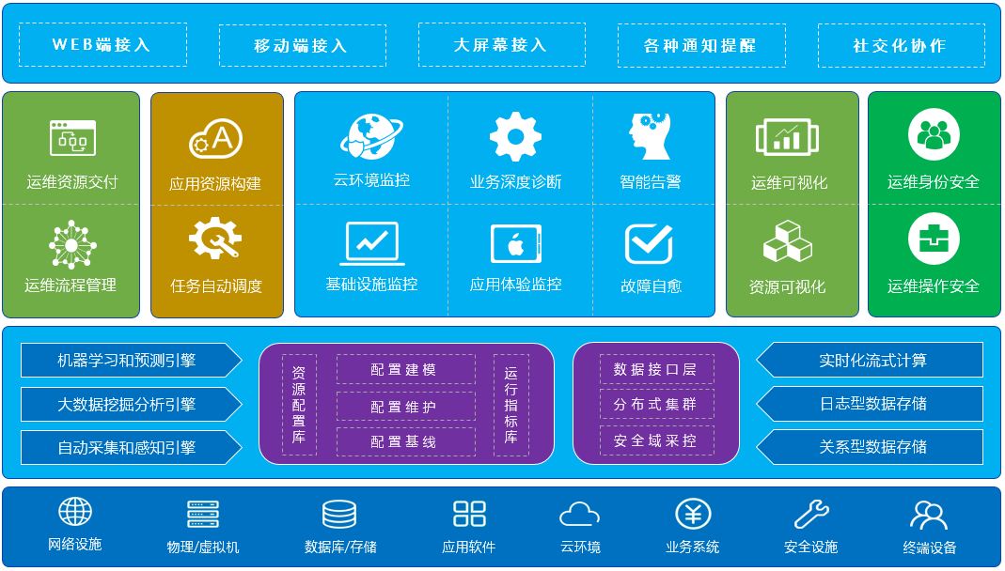

系统总体架构

系统整体采用目前最新的微服务架构，最大限度做到各个子系统的松耦合，核心组件与功能组件采用分布式结构，通过MQ消息组件及Restfull接口实现数据通讯和集成联动。

基于对IT环境的特性的长期积累，系统采用CMDB实现对传统IT设施、云环境资源的同意抽象建模，完成各类运行指标、配置信息的标准化，实现IT组件的深度透视和全方位监控。

系统数据处理采用了自动化集采平台和自动化感知引擎，实现IT组件变更信息的实时感知和发现。

系统数据处理采用了大数据挖掘和分析引擎，在实时流式计算的基础上，进一步进行离线数据挖掘，呈现数据的深层价值。

系统数据处理采用机器学习和智能分析及预测引擎，能够实现对采集数据进行基于规则和模式的智能分析告警。

数据存储方面采用了传统关系型数据库及文档型日志数据，按照数据特性选择最佳的存储方式，实现写入和检索的最佳平衡。

## 系统功能架构

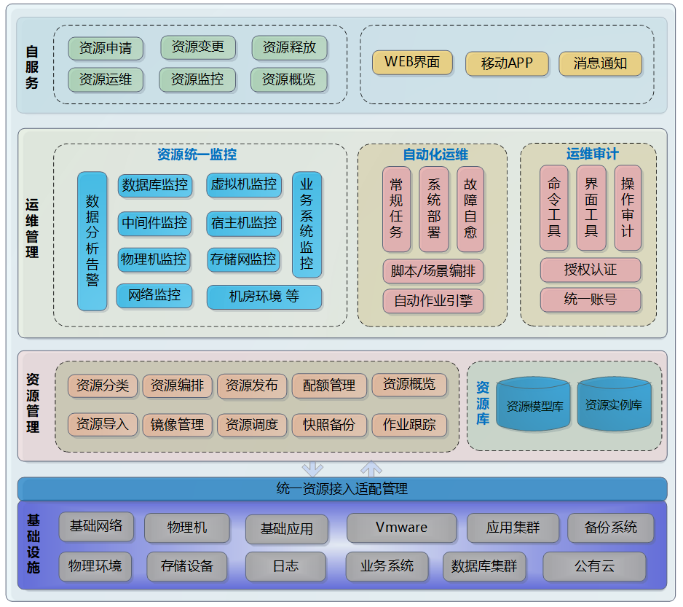

系统功能架构

系统采用先进的技术架构，屏蔽底层资源设施的接口细节，对上层应用提供一致的应用接口，从而实现混合云环境的统一管理。

根据平台总体建设目标，系统总体架构按照四个层次设计：

第一层为数据资源抽象层，提供统一的接口适配实现各类物理资源、虚拟资源的接入；

第二层是资源的规划、配置、发布、等功能，为资源的申请、开通、变更等提供标准的参数和规格；

第三层是资源的运维层，提供便捷的运维工具，包括各类软硬件资源的全面监控、智能化分析告警，提供自动化作业配置和调度执行能力，提供完善的授权管理、shell命令及界面等资源操作工具和审计支持；

第四层是资源申请、开通、使用等用户自服务功能，同时支持移动APP。

另外系统预留标准的数据接入接出机制，便于后期与其他系统实现数据集成共享联动管控。

## 系统技术架构

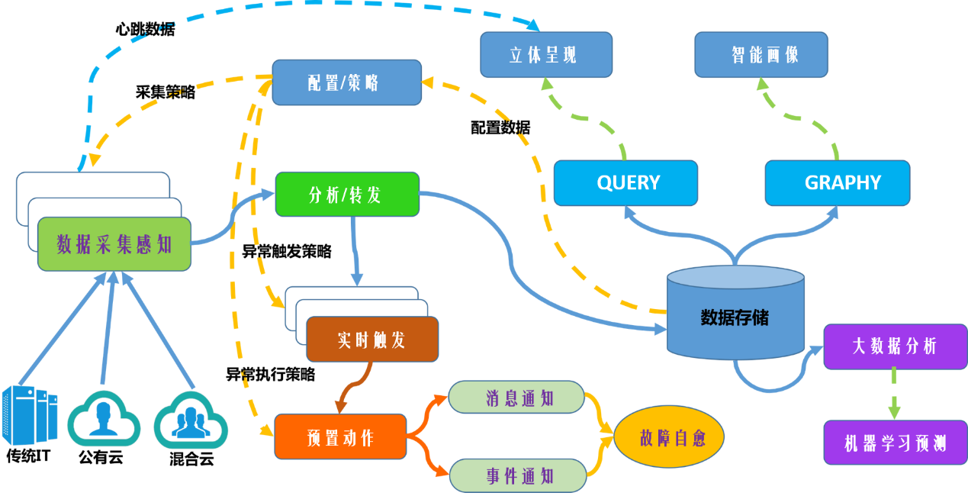

系统采集各类设备信息的数据，将数据采集至监控管理子系统，监控管理子系统将告警信息推送至运维业务流程管理子系统，同时，将告警信息发送至运维人员，运维人员进入故障处置流程，对故障进行处理及业务处置，同时，将故障处理经验转化为知识，入库至知识库库中，完成故障的恢复。

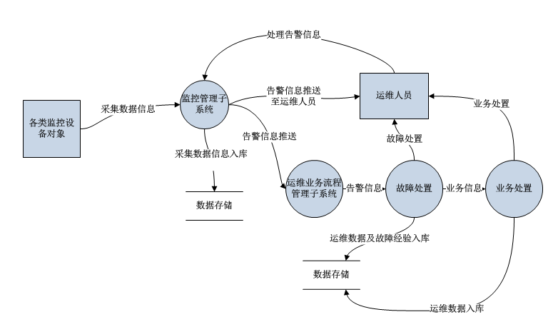

## 系统部署架构

系统整体上采用集中部署的模式，即在中烟总部（总中心），部署一套IT运维管理平台，包括数据接入服务器、核心数据存储、数据处理服务器、web服务器，负责各中心资源池配置、数据采集、运维、自服务等。

在下级卷烟厂层面，仅需部署前置集采服务，负责厂级别IT数据指标的采集识别，同时对本地虚拟云资源的资源池管理等功能。

提供上下级协同能力，在总部IT运维管理平台能够对下级分中心各类资源信息进行概览和查看，了解分中心的运行情况、资源的利用情况等。

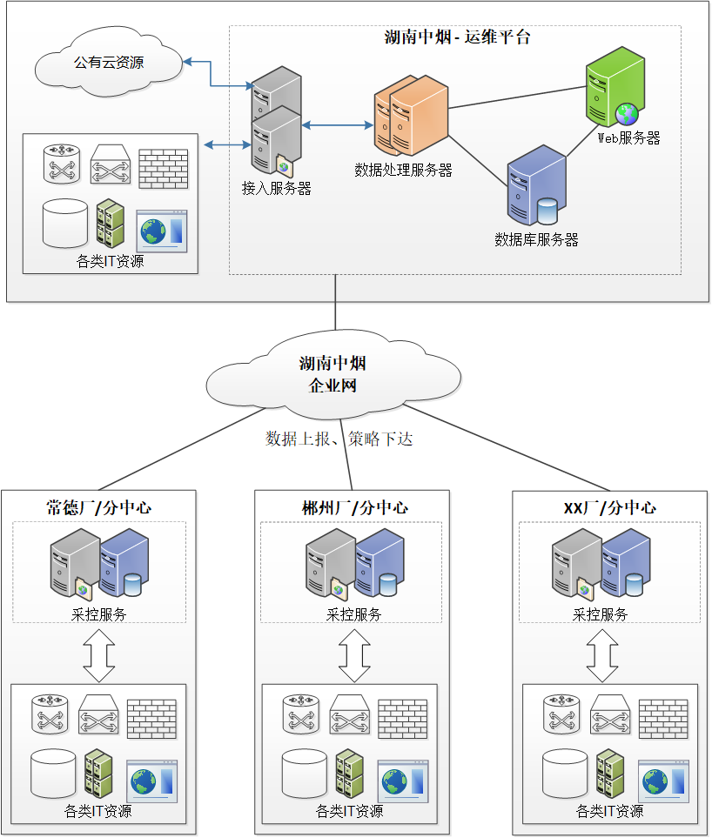

系统支持两级组织架构，即支持公司总部及六个分厂运行同一套系统，通过不同的用户进行相关权限的控制，湖南中烟总部及下级六个烟厂负责各中心资源池配置、数据采集、监控告警、运维、自服务等，公司总部展现公司总部及六厂的总体运行情况，各分厂只展现自己分厂的运行情况。

依托创联致信成熟的产品架构，系统支持物理机/虚拟机运行，支持部署在windows/linux多种操作系统环境，下图所示的各类服务器均支持物理机/虚拟机，不限制操作系统类型。同时，部署服务器的数量均可平滑扩容。

# 软硬件配置基准

## 硬件配置

|  |  |  |  |  |  |  |
| --- | --- | --- | --- | --- | --- | --- |
| **序号** | **名称** | **用途** | **配置** | **单位** | **数量** | **备注** |
| 1 | 平台WEB服务器 | 承载平台展示和用户界面等服务，负载均衡 | 64位  CPU双核以上、内存16G以上、磁盘存储200G以上 | 台 | 2 | 支持虚拟服务器 |
| 2 | 平台数据处理服务器（兼接入服务器） | 承载平台数据预处理与分析等服务，负载均衡 | 64位  CPU双核以上、内存16G以上、磁盘存储200G以上 | 台 | 2 | 支持虚拟服务器 |
| 3 | 平台数据存储服务器 | 承载平台采集指标、CMDB、告警数据、工单数据的存储服务，负载均衡 | 64位  CPU双核以上、内存16G以上、磁盘存储1T | 台 | 2 | 支持虚拟服务器 |
| 4 | 数据采集服务器  (常德) | 承载平台的监控数据采集服务，负载均衡 | 64位  CPU双核以上、内存8G以上、磁盘存储200G | 台 | 2 | 支持虚拟服务器 |
| 5 | 数据采集服务器  (郴州) | 承载平台的监控数据采集服务，负载均衡 | 64位  CPU双核以上、内存8G以上、磁盘存储200G | 台 | 2 | 支持虚拟服务器 |

## 软件配置

|  |  |  |  |  |  |  |
| --- | --- | --- | --- | --- | --- | --- |
| **序号** | **名称** | **功能模块** | **功能描述** | **单位** | **数量** | **备注** |
| 1.1 | Centos Linux 7  64位 | 操作系统软件 | 操作系统软件 | 套 | 同服务器数量 | 可为其他类型 |
| 1.2 | Mysql5.0+ | 数据库软件 | 数据库软件 | 套 | 同数据库服务器数量 |  |

# 项目实施方案

创联致信作为专业的行业软件开发商及系统集成商，具有丰富的项目实施经验，承建过电信、烟草、政府各大部委、大型企业等各行业多个大型信息化建设项目。我们拥有一支懂管理、懂业务的项目经理队伍和一大批具有行业和技术经验的工程实施人员，均参与过多种规模和类型的项目建设，具有专业领域知识和丰富实施经验。

## 项目工作范围

严格按照项目要求分阶段进行实施。本项目的工程实施工作涉及项目启动、需求调研与分析、软件系统设计、软件测试、系统整体联调、项目验收等多个步骤和环节，各步骤环节形成有机联系的整体，因此根据项目范围合理划分实施步骤，并明确定义各阶段的实施工作内容和分工是项目成功的关键。整体项目实施划分为三个方面，分别是项目启动/规划阶段、项目实施阶段和项目验收：

项目启动/计划：组建一支有经验丰富的项目管理经验的项目经理带领项目实施团队，制定完善的项目的计划，把项目实施过程中分解成为各个小的单元，有效的制订出WBS，在对每个单元分配资源，包括人力资源、资金资源；对风险进行分类，为各个风险定义风险级别，对高危害且高爆发的风险为其制订风险应对计划；

项目实施：在实施过程中制定各个实施模块的实施、测试标准，测试标准将有专家组进行审核，严格按照测试标准进行各个模块的测试，达到项目质量可控。在本阶段项目组团队进行项目实施，在项目实施过程中每周都将形成《项目周报》，包括本周工作完成情况、下周工作计划、问题记录、风险记录、方案评审要求等，建立每周例会汇报制度，汇报项目的总体实施计划、关键里程碑、上周工作完成情况、本周工作计划、督办事项落实情况、需项目组协调解决的问题、需周知的事件需共享的事件、实施遇到的问题；

项目验收：项目组将进行项目的维护交接，制定《维护计划》，进行技能培训，实现知识转移，使后续维护人员清楚项目的实施过程以及项目实施的技术的掌握。

## 项目组织结构

为了保证工程质量和进度，必须要加强项目管理和组织的力度。创联致信在国内各行业系统集成与应用系统开发市场，曾组织实施了多项大型工程，具有较丰富的工程管理和实施经验。在此我们根据客户的实际情况并结合创联致信在以往项目实施中的经验，工程组织采用如下结构：

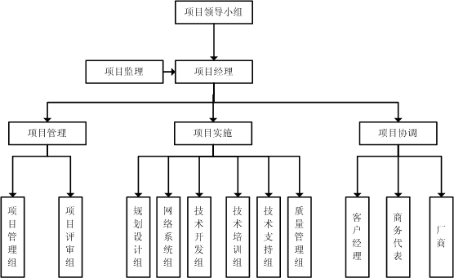

创联致信将组织具有丰富的行业经验、集成经验的精干力量，成立专门项目组。根据本项目的具体情况将其分为若干个职能分工明确的工作组，精心设计、精心组织、精心施工，确保优质高效地完成整个工程。在项目实施期间，确保项目组的人员稳定不变以保证项目的总体质量。

组建项目机构的同时，创联致信将委派一位富有技术经验和管理经验的高级技术管理人员作为该项目的全权负责人，采用项目经理负责制进行项目管理。围绕本项目，结合甲方、监理单位、创联致信的相关资源设立项目领导小组，负责本项目的指导、监督、评估等工作。结合创联致信内部资源、设立项目的管理体系、实施体系、协调体系，共同完成项目建设任务。在每个体系下分别设立各种专业组负责具体工作。

## 组织机构职责

**项目领导小组**

项目领导小组是本项目的最高决策权利机构，由创联致信和甲方、监理单位的主要负责人组成。分阶段定期召开会议，听取项目经理关于项目进展的汇报；对照项目进度计划，对各关键阶段完成进度情况进行检查和总结；对项目实施过程中出现的重大问题进行决策。

项目领导小组的工作职责：

1、研究制定本项目的实施的重大战略、总体规划以及总体工作方案，监督检查规划和方案的实施情况。

2、审核批准项目的总体方案，工程实施计划等。

3、负责项目实施过程中的重大事件的决策。

4、组织协调和指导监督指导本项目的建设。

5、根据项目过程的进度、质量、技术、资源、风险等实行宏观监控。

6、协调涉及与工程有关的各方工作关系。

7、负责组建验收小组，主持验收工作。

**项目经理**

项目经理负责项目实施的管理和与甲方合作、协调，使项目顺利的开展和实施。

根据ISO9001质量管理体系的要求及创联致信的一贯做法，创联致信建议对项目实行项目经理负责制，项目经理负责与用户的协调工作，并对双方的项目主管领导负责。

项目经理的任务是：

1、在项目领导小组的领导和协调下，制定整个项目的整体实施计划。

2、根据实施计划安排各小组进行具体的实施工作，协调整个项目的进度。

3、定期向公司领导和甲方、监理单位汇报整个项目的进展情况。

4、协调公司和甲方、监理单位的关系，对甲方、监理单位提出的问题予以解答。

5、对甲方提出的维护服务工作，通过与甲方、监理单位协商后，安排各个专业组给予及时处理。“用户满意”是项目经理的最终目标。

**专家组**

专家组是为了保障项目实施工作的高起点、高标准、高效率而成立的，由跨部门的若干名相关领域的专家（包括甲方专家、公司内部专家、公司外部专家）组成，主要就项目实施过程的重大问题进行集体讨论，做出科学决策。

人员构成：

由甲方和创联致信选聘业务专家和技术专家。

工作职责：

1、在项目领导小组的统一领导下，作为本项目实施的咨询、指导机构，保证项目完成预期目标。为项目建设提供建设、规划的意见和建议。

2、对项目实施过程中涉及的各种技术和业务工作进行咨询、检查、评估和指导，协助进行本项目的建设。

3、参与本项目建设的进度检查和验收评估等组织管理工作。

4、参与本项目的标志性成果进行论证和评估，以及其它任务完成情况的落实。

## 项目成员

|  |  |  |  |  |  |  |
| --- | --- | --- | --- | --- | --- | --- |
| **角 色** | **姓名** | **职称** | **执业或职业资格证明** | | | |
| **证书名称** | **级别** | **专业** |  |
| 项目经理 | 韩健 | 高级 | ITIL V3 Foundation | 高级 | 计算机软件技术 |  |
|
| 技术专家 | 鲍爽 | 高级 | ITIL V3 Foundation | 高级 | 计算机技术 |  |
| 技术专家 | 张忠强 | 高级 | ITIL V3 Foundation | 高级 | 机械设计制造及其自动化 |  |
| 研发工程师 | 王琪 | 高级 | ITIL V3 Foundation | 高级 | 计算机科学与技术 |  |
| 研发工程师 | 翟东冉 | 高级 | ITIL V3 Foundation | 高级 | 软件工程 |  |
| 实施工程师 | 肖旭 | 高级 | PMP 证书 | 高级 | 软件功能 |  |
| 实施工程师 | 宁建中 | 高级 | / | / | 信息安全 |  |
| 实施工程师 | 王亿 | 中级 | / | / | 计算机技术 |  |
| 实施工程师 | 陈敬康 | 中级 | / | / | 计算机技术 |  |
|  |  |  |  |  |  |  |
|  |  |  |  |  |  |  |

## 项目培训

本项目的培训服务，我们将根据与项目相关的系统来进行培训策划，详细分析用户方业务需求，对用户方的业务需求及技术实现要求设置相关课程进行培训。

**培训对象**

培训对象包括信息中心领导、系统管理人员、所有操作人员。

通过培训使用户方系统维护人员和系统管理人员能对应用软件进行维护、调试和管理；使用户方的工作人员和领导能正确地使用应用系统,包括现场技术培训和国内专业技术培训，培训内容应至少包括产品安装、日常操作、管理维护、基本故障处理。

**培训内容**

提供国内专业技术培训由甲方公司总部统一组织安排，包含提供15（郴州培训人数为10人，其中包含公司培训人数；常德培训人数为5人）人5天的培训课程及时间安排（分两次进行）；专业培训方案由我方制定，交由招标人公司总部审定同意后实施。现场集中技术培训不限人数，系统部署的每个厂各一次，培训课程应覆盖投标的所有产品。

**国内专业技术培训**

培训目的： 掌握IT运维相关最新发展趋势、理念方法及技术路线

参加人员：15人（郴州培训人数为10人，其中包含公司培训人数；常德培训人数为5人）

培训组织：创联致信

培训地点：用户指定

培训内容：IT运维相关最新发展趋势、理念方法及技术路线

培训安排：甲方指定

|  |  |  |  |  |  |
| --- | --- | --- | --- | --- | --- |
| 序号 | 课程名称 | 课程内容 | 课程时长 | 学员人数 | 授课教师 |
| 1 | 甲方指定 | 甲方指定 | 5天 | 15人 | 行业专家/产品经理/架构师 |
| 2 | 甲方指定 | 甲方指定 |
| 3 | 甲方指定 | 甲方指定 |
| 4 | 甲方指定 | 甲方指定 |
| 5 | 甲方指定 | 甲方指定 |

**现场培训**

**系统使用培训（项目试运行前）**

培训目的：熟悉系统基础知识，结合系统使用手册进行系统培训。

参加人员：用户指定

培训组织：创联致信

培训地点：用户现场（每个厂一次）

培训内容：熟悉系统的原理和基本技术、以及系统实际使用、安装及配置等内容。

培训安排：项目建设完成进入项目试运行前

|  |  |  |  |  |  |
| --- | --- | --- | --- | --- | --- |
| 序号 | 课程名称 | 课程内容 | 课程时长 | 学员人数 | 授课教师 |
| 1 | 系统介绍 | 系统设计理念及系统架构。系统功能介绍 | 用户指定 | 用户指定 | 产品经理/架构师 |
| 2 | 系统安装 | 系统安装 |
| 3 | 系统使用 | 系统详细使用操作 |
| 4 | 系统使用常见问题 | 常见问题答疑及相关运维策略阐述 |
| 5 |  |  |

**系统管理和维护培训（正式运行期前）**

培训目的：熟悉系统基础知识，了解系统的实现原理和维护流程。

参加人员：用户指定

培训组织：创联致信

培训地点：用户现场（每个厂一次）

培训内容：对于系统中遇到的问题进行解决的管理过程，以及结合事件流程和知识库，建立维护管理模式和知识体系。

培训安排：正式运行期前

|  |  |  |  |  |  |
| --- | --- | --- | --- | --- | --- |
| 序号 | 课程名称 | 课程内容 | 课程时长 | 学员人数 | 授课教师 |
| 1 | 系统的故障排除 | 系统的故障排除 | 用户指定 | 用户指定 | 产品经理/架构师 |
| 2 | 软件结构、定制和升级 | 软件结构、定制和升级 |
| 3 | 系统使用中遇到的复杂问题 | 系统使用中遇到的复杂问题 |

## 项目验收

本项目验收分为两个阶段，系统上线试运行初验和系统终验。

1、系统上线试运行初验：

（1） 安装：乙方负责系统上线安装，乙方应对本合同系统的安装提供全面的技术服务与支持，为顺利安装运行提供完全技术保证。

（2） 调试：乙方负责运行调试，并应向甲方有关人员讲解设备和系统结构与调试方法，包括系统的性能、技术特点、调试技巧等有关技术原理、方法，指导解决调试过程中出现的技术问题。

（3） 初验：系统在两个工厂上线运行一个月后，甲方收到乙方提供初验申请及验收方案后十五个工作日内，甲方由公司总部组织双方共同进行系统初验，系统实现本合同约定的全部功能要求，初验合格的，甲方由公司总部出具初验报告。

2、系统整体终验：

系统初验合格后，在公司两个工厂实施部署并上线稳定运行三个月后，甲方收到乙方提供终验申请及验收方案后十五个工作日内，甲方由公司总部组织双方共同进行项目终验。最终验收是通过对系统运行记录的分析，评判系统的性能、稳定性、可靠性以及容错的能力的全面评估，并要求达到本合同约定的技术和功能的要求。验收合格，甲方由公司总部与乙方签署《最终验收报告》，并且给出最终验收的明确结果。系统终验合格后十个工作日内，乙方应将所有过程及成果资料（包括但不限于项目文档、部署说明和程序）均交给甲方，甲方项目负责人予以签收确认。

3、验收地点：

甲方指定地点。

# 项目售后服务

提供自项目验收后，为期一年的技术支持服务及售后服务。服务内容包括：

服务响应：提供原厂7x24小时售后服务响应。

系统运行服务：提供系统免费升级、BUG修补及故障排查等服务

巡检服务：在服务期内巡检服务，每次巡检后向信息处提交维护服务报告。

文档服务：在服务期内，配合信息化管理工作的要求，提供必要的管理文档支持服务。

如果系统出现紧急技术问题且甲方通过电话或传真方式通知乙方的情况下，乙方的工程师应在2小时内予以答复。如果甲方要求紧急处理，乙方应在收到甲方通知后的24小时内赶到现场。

## 服务团队

创联致信非常注重软件项目管理和研发服务团队的建设，经过多年的项目建设，逐步建立一支专业结构合理、富有经验的技术支持和服务专家队伍，拥有高级项目经理、项目经理资质认证、国内外知名厂商如微软、IBM、DB2等专业技术资质认证资格，能为客户提供售前支持、咨询、方案设计、项目管理、系统开发、培训、技术支持等多种服务。

|  |  |  |  |
| --- | --- | --- | --- |
| 序号 | 姓名 | 联系电话 | 角色 |
| 1 | 曹琰 | +86-13693625015 | 服务台 |
| 2 | 王亿 | +86-13161977453 | 一线支持 |
| 3 | 陈静康 | +86-13558711172 | 二线支持 |
| 4 | 韩健 | +86-18910448682 | 技术专家 |

技术支持人员名单

## 技术支持内容

### 统一响应服务

统一响应中心服务是由创联致信本部的技术人员组成的服务队伍，利用计算机通讯技术，移动互联网通信技术，处理来自电话咨询、投诉及服务请求。可将来电自动分配给具备相应技能的工程师处理，并记录和储存所有来话信息。

设立热线电话，接受合同规定服务时间内的维修服务和技术支持响应；

热线电话由2人同时受理，减少占线可能，提高响应速度；

支持多种接入方式，包括邮件、电话，传真；

有明确的服务承诺，7X24小时服务响应，30分钟内电话回复；

指派工程师受理客户申告；

监督工程师受理问题的进展情况，提供升级机制；

定时发送客户满意度调查表；

提供移动互联网的方式进行厂商与用户的咨询沟通、故障申告等服务。

### 系统升级支持服务

及时向用户方软件升级情况，用户方享受质保期内的免费软件版本升级、功能更新服务、故障排除服务，每两周进行一次产品迭代。

### 系统健康巡检服务

对用户方本项目提供保修期内的系统健康检测。通过系统健康检查可以对运行系统上的潜在的问题进行一个广泛的深入检查，在系统发生问题之前对系统上有关安全性、可管理性以及系统性能进行检查分析，并指出系统潜在的问题以及推荐解决方法。

甲方：湖南中烟工业有限责任公司郴州卷烟厂 乙方：北京创联致信科技有限公司

法定代表人： 卢平 法定代表： 蔡建

委托代理人： 郭建彪（签字） 委托代理人：韩健（签字）

电话：0735-2224526 电话： 010-82746952

地址：湖南省郴州市五里堆路16号 地址：北京市海淀区永泰中路25号A座201